..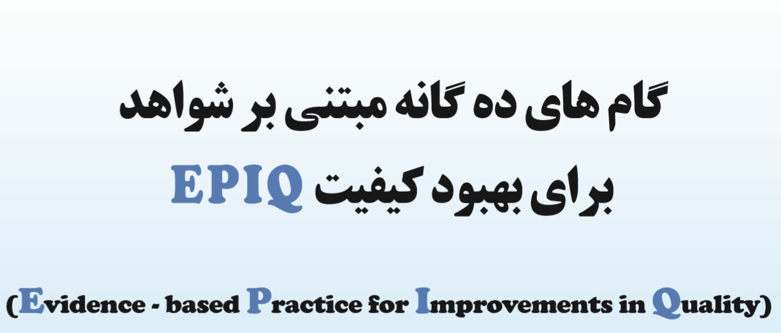

معاونت بهداشتی دانشگاه علوم پزشکی کرمان بهار1399

اپیک یک سیستم است. یک نظام است

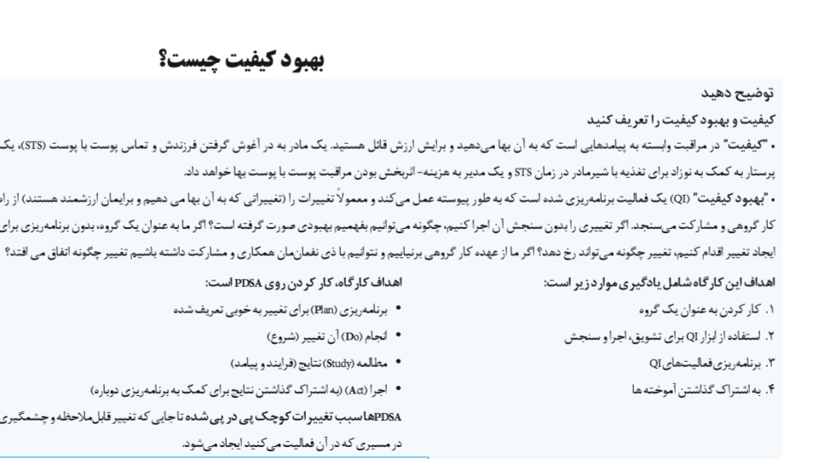

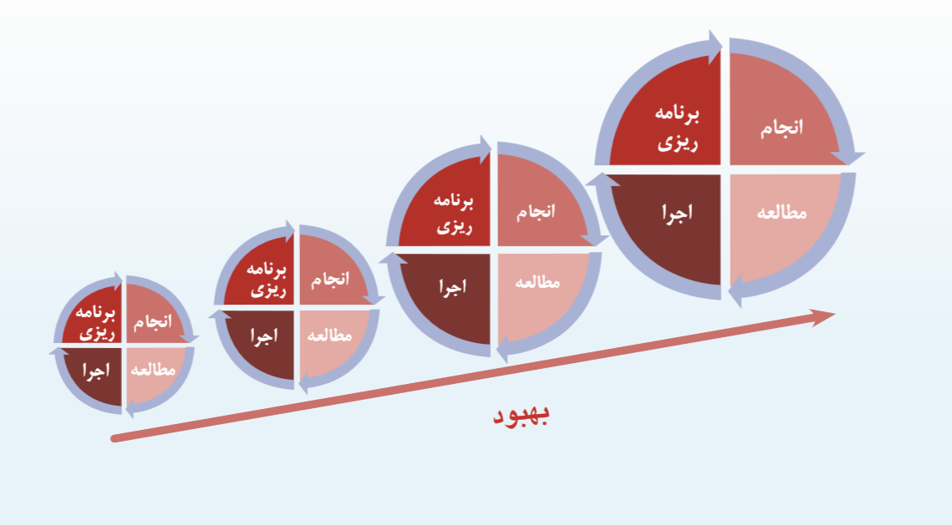

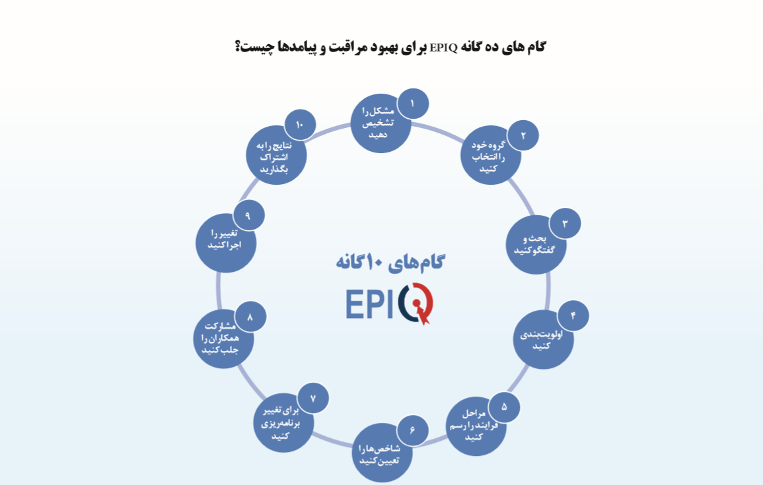

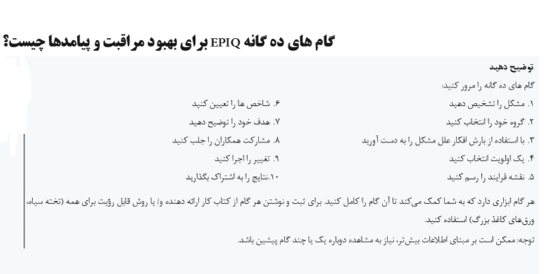

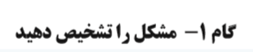
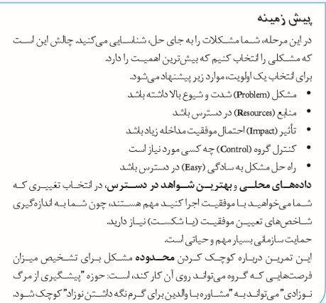
P شایع باشد. Rمنبع آن دست خودمان باشد. Iمداخله ما موثر باشد
Cکنترل آن دست خودمان باشد. E راه حلش ساده باشد.

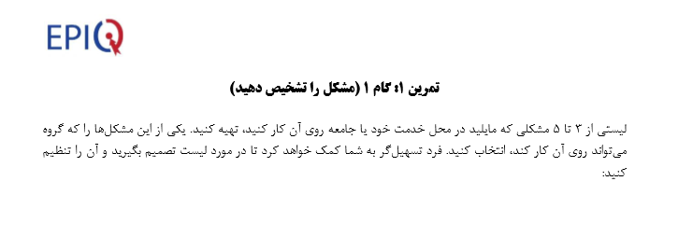
مثال:
مرگ نوزاد-تولد نوزادان با وزن کم-آگاهی ناکافی والدین از علایم خطر نوزادی- پایین بودن شاخص مراقبت پیش از بارداری

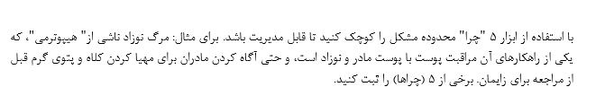

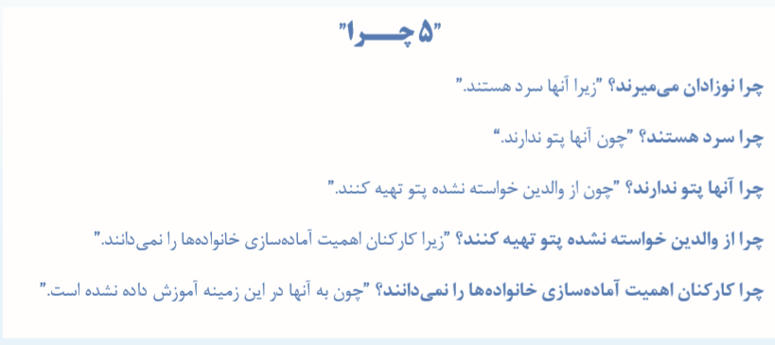

تکنیک 5 چرا
با تکنیک 5 چرا، مشکل را به قدری ریز میکنیم تا به مرحله ای برسد که بتوان مدیریت کرد و گام های کوچک نیاز داشته باشد و پیوسته و مداوم باشد
مثال:
1-چرا نوزادان می میرند؟
چون:
کم وزن هستند- عفونت در بخش بالاست –تجهیزات کم است- زایمان زودرس بالاست-پس از زایمان گرم نیستند- نوزاد کم وزن زیاد داریم- ناهنجاری در نوزادان داریم- -امکانات انتقال داخل رحمی کم است-بیماری زمینه ای در نوزادان-اطلاعات والدین کافی نیست
یکی از پاسخ ها را بهتر میتوانیم در حل آن اقدام کنیم انتخاب می کنیم( مثل مقوله زایمان زودرس یا اطلاعات والدین)

2- چرا زایمان زودرس زیاد است؟
چون:
کیفیت مراقبت های دوران بارداری پایین است-تغذیه مادر نامناسب است-مراقبت پیش بارداری پایین است-برخی از بارداریها ناخواسته اند
3- چرا کیفیت مراقبت های دوران بارداری پایین است؟
چون:
وجود سامانه سیب و اوج مراقبتها در ساعت10تا11 و شلوغی مراکز موجب کاهش تمرکز روی علائم خطر مادر و زایمان زودرس میباشد.
مردم حساس نیستند-مراقبین مهارت کافی ندارند- ارتباط مناسب با مادر برقرار نمیکنند
در کلیه موارد فوق تقریبا میتوان اقدام کرد ولی یک را که راهکارش دسترسی بهتری داشته باشد انتخاب میکنیم
4-چرا مراقبین مهارت کافی ندارند؟
چون:
کیفیت کارگاههای آموزشی پایین است- به خوبی پایش نمیشوند-تمایل و علاقه ندارند.....

5- چرا کیفیت کارگاههای آموزشی پایین است؟
چون:
مهارت سنجی مناسب قبل و بعد از کارگاه انجام نمیشود-امکانات کافی نیست-برنامه ریزی کارگاهها و مطالب آموزشی مناسب نیستند-....
نهایتا مشکل
شرایط برگزاری یک آموزش حضوری یا مجازی خوب فراهم نیست
را
با اپیک حل میکنیم

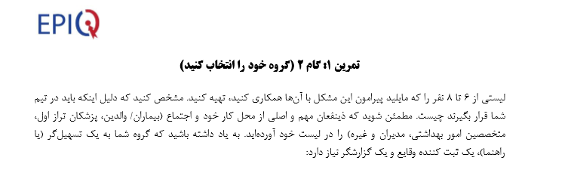

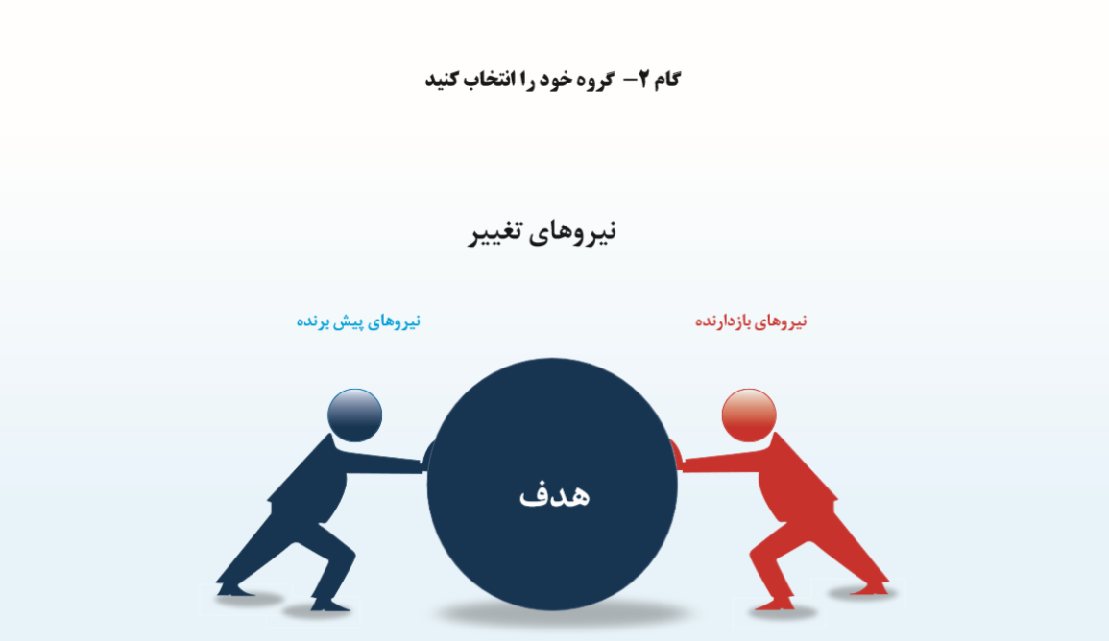
بهتر است افراد مرتبط باشند- گروه شلوغ نشود- افرادی باشند که مفید و موثر باشند
مثال:
-کارشناس مادران ستاد شهرستان( چون نیروهای محیطی را در مراقبتهای دوران بارداری پایش میکند و برنامه ریزی مراقبتها را در اختیار دارد)
-پزشک متخصص زنان( چون در خصوص حساس سازی مردم و افزایش کیفیت مراقبتها کمک کند- برای تدریس مطالب در کارگاهها کمک کند- برای تهیه پمفلت آموزشی کمک کند)
-کارشناس تغذیه:کمک کردن ایشان درآموزش تغذیه دوران بارداری
-مدیر گروه سلامت خانواده:حمایت و پشتسبانی ایشان در امور اجرایی
-مسئول شهرستان: حامی یا بازدارنده در امور اجرایی(مثلا چاپ پمفلت یا برخی کارها برای شهرستان هزینه بر است)-یا اینکه میتوانند در برخی امور راهکار بدهند
-مسئولین مراکز جامع سلامت: حامی یا بازدارنده (برای رصد مراقبتهای در حال انجام در پایگاهها، همکاری در خصوص شرکت مراقبین سلامت در کارگاه آموزشی به صورت تقسیم بندی نیروها و تعطیل نشدن خدمات مراکزبهداشتی)

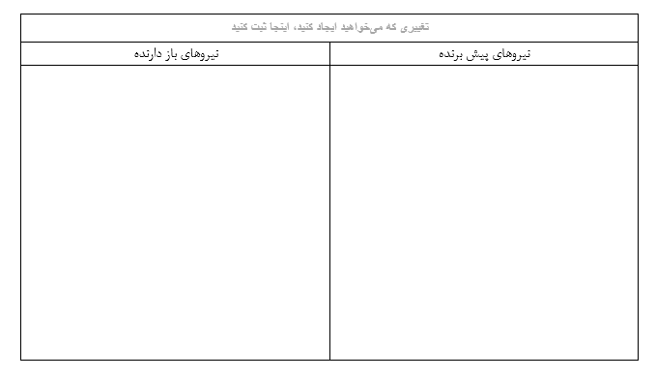

مثال :
نیروهای پیش برنده: وجود بسته های خدمتی- وجود متخصصین علاقمند به امر آموزش-وجود مراقبین علاقمند به همکاری و تاثیر بر سایر مراقبین
نیروهای بازدارنده: چند آیتمی بودن فعالیتهای مراقبین -عدم مطابقت برخی مطالب آموزشی دانشگاهی و دستورالعملهای وزارتی( تعریف و افتراق سقط از زایمان زودرس)-عدم وجود انگیزه- عدم حساسیت مراقبین به شاخص های سلامت
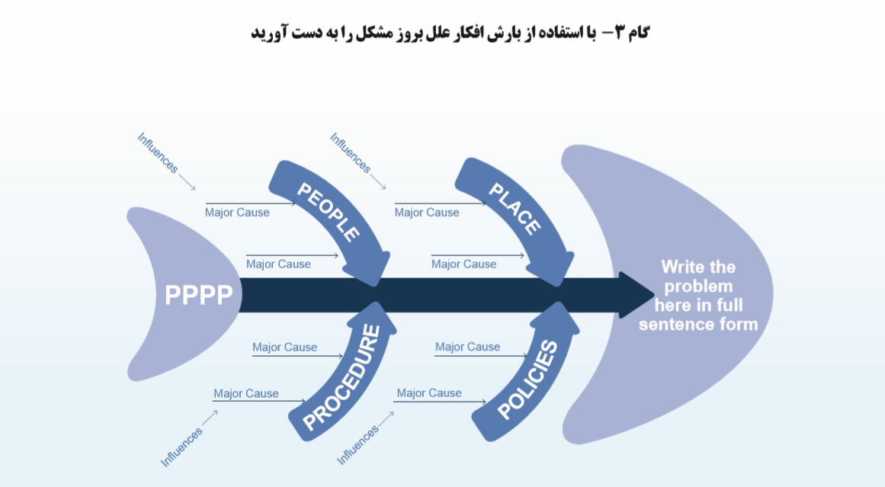

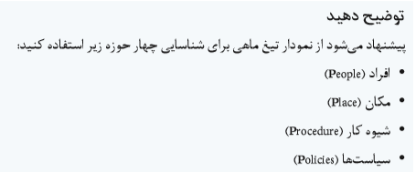

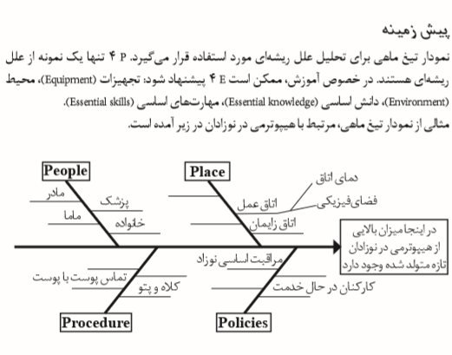
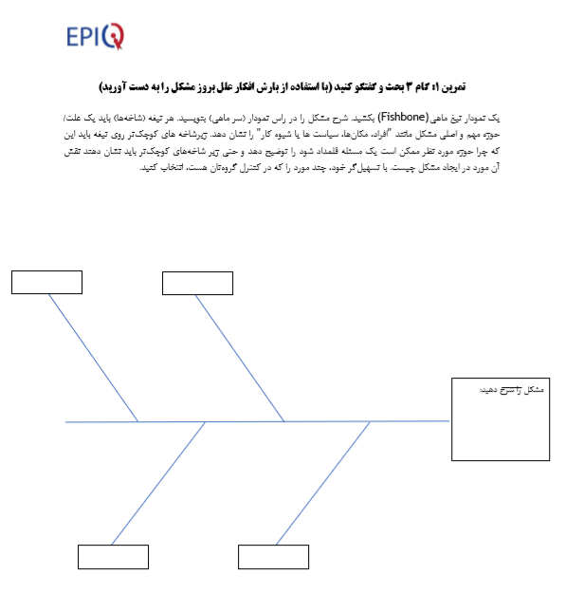

مثال:
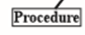
روش:روشهایی که میخواهیم برای بهبود فرایندمان اعمال کنیم: برگزاری کارگاه حضوری-انجام آزمون حضوری یا غیر حضوری- پایش مکرر جهت مراقبتها-تهیه پمفلت
سیاست: سیاست تشویق نیروهای بهتر( حتی با نصب اسامی در تابلو)-دستورالعملها و بسته ها-مراقبین در حال خدمت
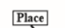
مکان:جاهایی که با آنها کار داریم مانند: مراکز جامع سلامت-پایگاههای بهداشتی-مطب ها-خانه های بهداشت
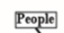
مردم: کسانیکه در ایجاد تغییر دخیل هستند مانند: مراقبین- مدرس کارگاه- پزشک- مسئول مرکز
مشکل اصلی را در قسمت سر ماهی مینویسیم(شرایط برگزاری یک آموزش حضوری یا مجازی خوب فراهم نیست)
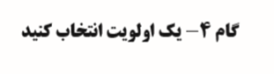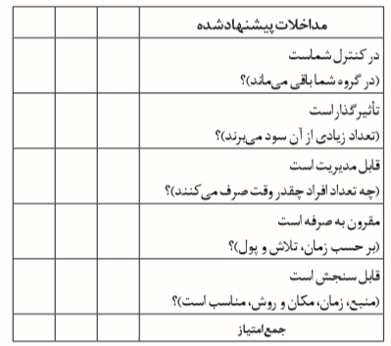

در این گام، کلیه روشهای انتخاب شده را در جدول آورده و به آنها امتیاز میدهیم تا نهایتا یک روش با بالاترین امتیاز انتخاب گردد مثال: ما 4 روش ذیل را داشتیم که آنها را در جدول امتیازات می آوریم:

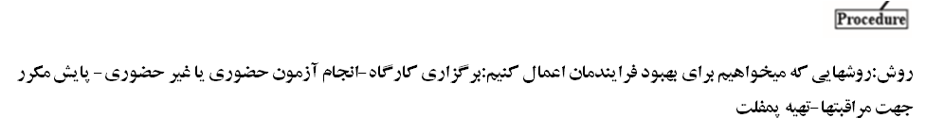
غیر ممکن0 | شاید1 | امکان پذیر2

مداخله | برگزاری کارگاه حضوری | آزمون | پایش | پمفلت
در کنترل شماست | 2 | 1 | 2 | 1
تاثیر گذار است | 1 | 1 | 1 | 1
قابل مدیریت است | 2 | 1 | 2 | 1
مقرون به صرفه است | 1 | 2 | 1 | 0
قابل سنجش است | 2 | 2 | 1 | 1
جمع امتیاز | 8 | 7 | 7 | 4
بر اساس امتیازات داده شده روش برگزاری کارگاه حضوری را انتخاب میکنیم
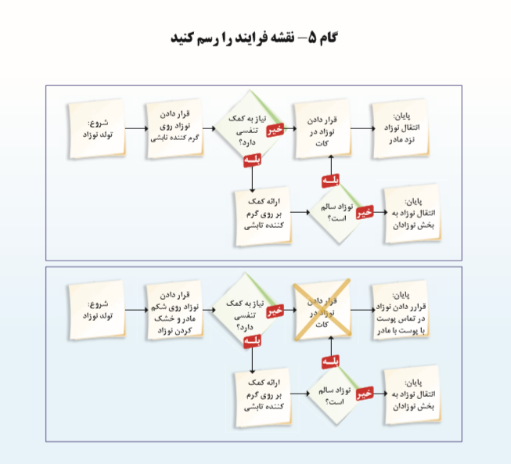
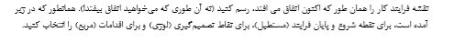
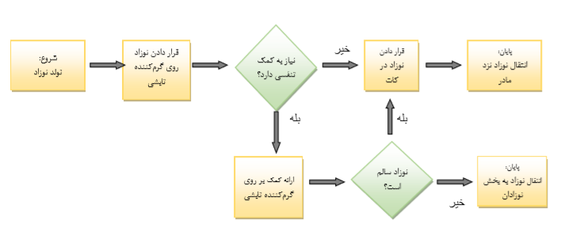
مثال: در برگزاری کارگاه ممکن است عملکرد یا عملکردهای نامناسیی را در روند آن داشته ایم که میتوانیم با بارش افکار گروهی آنرا تغییر داده یا اصلاح نماییم. مثلا از این به بعد مطالب آموزشی کارگاه را قبل از شروع کارگاه جهت مطالعه در اختیار مراقبین قرار دهیم تا فهم و برداشت بهتر ی پیدا کنند یا اینکه آزمونهای قبل و بعد از کارگاه را با شرایط نظارتی دقیقتری انجام دهیم تا ازانتقال مطالب به مدعوین مطمئن شویم

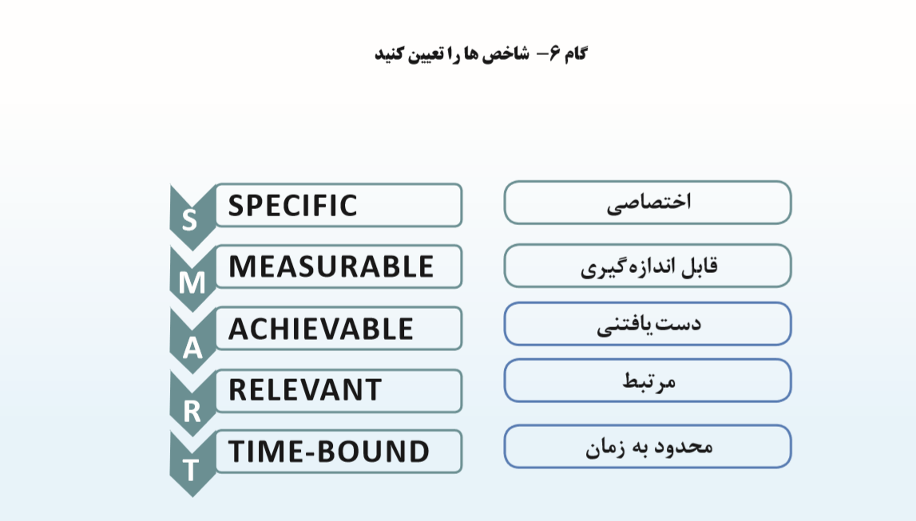

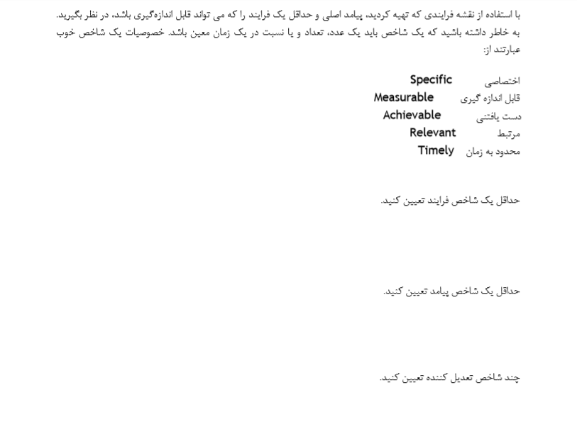
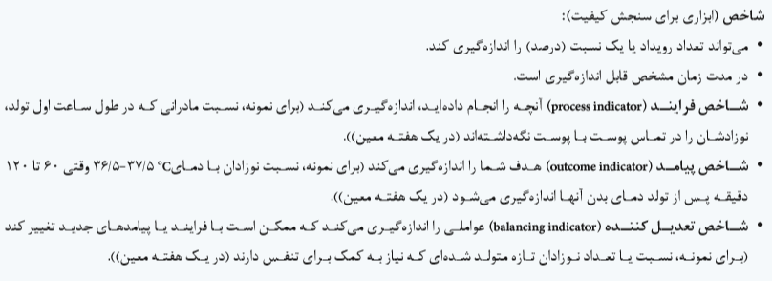
یک شاخص باید عدد، تعداد یا نسبت در یک زمان مشخص باشد.
شاخص فرایند:
نشاندهنده فعالیتی است که ما انجام میدهیم
مثال
در برگزاری کارگاه: نسبت تعداد مراقبین آموزش دیده در 6ماه ابتدای سال به کل مراقبین ضرب در صد.
یا تعداد مراقبین آموزش دیده در نیمه اول سال
یا تعداد کارگاههای برگزار شده در یک بازه زمانی مشخص
درآموزش از طریق پمفلت:تعداد پمفلت های توزیع شده در یک بازه زمانی مشخص
در آموزش به مادران باردار مراجعه کننده به پایگاه بهداشتی: نسبت تعدا د مادران باردار آموزش دیده در خصوص مراقبتهای دوران نوزادی یا علائم خطر زایمان زودرس به کل مادران مراجعه کننده به پایگاه در یک بازه زمانی مشخص ضرب در صد.
یا تعداد مادران آموزش دیده در خصوص.... در یک بازه زمانی مشخص
شاخص پیامد:
همان اندازه گیری هدف است
پیامد شامل
الف: out come: دیر تر می آید مثل کاهش مرگ نوزاد، کاهش زایمان زودرس
ب: Out put: نتیجه زودتر به دست می آید مثل گرم بودن نوزادان( تعداد نوزادانیکه گرم بوده اند)، افزایش اطلاعات تعداد بیشتری از مادران در زمینه علائم زایمان زودرس ، تعداد مراقبین آگاه به برنامه اپیک
مثال
در برگزاری کارگاه: نسبت تعداد شرکت کنندگانی که نمره پایانی بالای 70 گرفته اند به تعداد کل شرکت کنندگان در بازه زمانی مشخص ضرب در 100
در کاهش زایمان پره ترم: تعداد نوزادان متولد شده ترم در بازه زمانی مشخص نسبت به تعداد کل موالید در همان بازه زمانی ضرب در صد
در آموزش مادران باردار: نسبت تعداد مادران بارداری که امر آموزش باعث ارتقاء بینش و دانش آنها شده است در بازه زمانی مشخص به کل مادران آموزش دیده در همان بازه زمانی ضرب در صد( با پرسشنامه)
شاخص تعدیل کننده
همه آنچه که بر اثر تغییر فرایند و بهبودی که ما ایجاد کرده ایم رخ می دهد.
مثال
- با افزایش تماس پوستی مادر و نوزاد در راستای گرم ماندن بهتر نوزادان توانسته ایم درصد تغذیه انحصاری با شیر مادر را بالا ببریم.لذا افزایش درصد تغذیه انحصاری با شیر مادر به عنوان شاخص تعدیل کننده محسوب می گردد.
-یا وقتی در راستای کاهش مرگ نوزادان، تعداد موارد زایمان زودرس و نوزادان پره ترم را کم میکنیم، این امر موجب کاهش ضریب اشغال تخت بستری نوزاد در بیمارستان میگردد.و کاهش ضریب اشغال تخت همان شاخص تعدیل کننده می باشد.
- افزایش اطلاعات مادران در خصوص اهمیت انجام مراقبتهای دوران نوزادی موجب دستیابی به شاخص های تعدیل کننده زیر میشود:
- افزایش شاخص مراقبت 3تا5 روزگی و 10 تا15 روزگی
- افزایش درصد پیگیری به هنگام رتینوپاتی نوزاد توسط والدین
- افزایش تغذیه انحصاری نوزاد با شیر مادر
-افزایش سطح آگاهی و حساسیت مراقبین در خصوص تاثیر بسزای شرکت مادران باردار در جلسات آموزشی این دوران بر کاهش مرگ نوزادان موجب افزایش درصد مادران شرکت کننده در کلاسهای آمادگی برای زایمان(بواسطه ترغیب از سوی مراقبین) به عنوان یک شاخص تعدیل کننده خواهد بود.

در این گام فرم هدف را تکمیل میکنیم.این فرم نهایتا در سامانه ایمان بارگذاری میشود وبه صورت یک خلاصه و جمع بندی از مراحل قبلی است که تا اینجا انجام داده ایم لذا از اهمیت ویژه ای برخوردار می باشد.
به ازای هر مرکز یا پایگاه سلامت بایستی یک مشکل خاص آن مرکز مورد بررسی و یک فرم هدف تکمیل گردد.
همچنین میتوان مشکل قابل دستیابی و مداخله شهرستان را نیز در صورت امکان به مراکز عمومیت داد و آنها را در این خصوص راهنمایی کرد و تحت نظر داشت سپس برای هرکدام یک فرم هدف جداگانه بر اساس تعداد جمعیت تحت پوشش و نحوه عملکرد مراقبین نوشت.

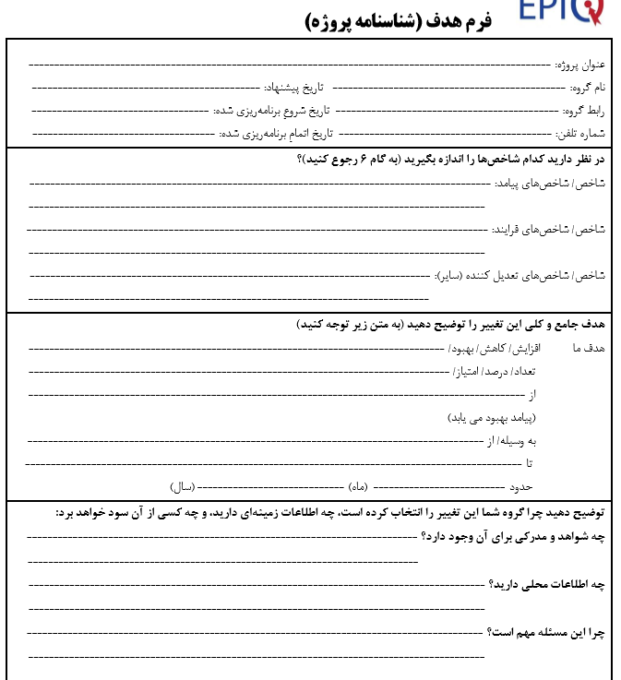

فرم هدف (شناسنامه پروژه)
عنوان پروژه: ارتقاء شاخص مراقبت های پیش از بارداری در راستای کاهش مرگ نوزادی
نام گروه: معاونت بهداشتی کرمان تاریخ پیشنهاد: 24/3/1400
رابط گروه: مریم به سرشت تاریخ شروعِ برنامه‌ریزی شده: 1/4/1400
شماره تلفن: 034032123479 تاریخ اتمامِ برنامه‌ریزی شده: 29/12/1400
در نظر دارید کدام شاخص‌ها را اندازه بگیرید (به گام 6 رجوع کنید)؟
شاخص/ شاخص‌های پیامد:
درصد شهرستانهایی که حداقل 5 درصد افزایش فصلی تعداد خدمات پیش از بارداری در طول سال 1400داشته اند.
شاخص/ شاخص‌های فرایند:
تعداد مکاتبات و پایش های برنامه که درطول سال1400 به ستاد شهرستانها ارسال گردیده است.
تعداد کارگاههای بازآموزی اپیک با هدف ارتقاء مراقبت پیش از بارداری در طول سال 1400
شاخص/ شاخص‌های تعدیل کننده (سایر):
درصد مراقبت پیش از بارداری در زنان زایمان کرده در طول سال 1400
درصد مراقبت باروری سالم در زنان گروه هدف سلامت باروری در طول سال 1400

هدف جامع و کلی این تغییر را توضیح دهید (به متن زیر توجه کنید)
هدف ما افزایش فصلی تعداد مراقبت های پیش از بارداری انجام شده به میزان 5 درصد نسبت به فصل قبل در طول سال 1400----

از تعداد7309 خدمت به 8057خدمت-------------------- 7309+365---7674+383----8057+403
به وسیله: برنامه ریزی و تقسیم کار تا پایان سال 1400

توضیح دهید چرا گروه شما این تغییر را انتخاب کرده است، چه اطلاعات زمینه‌ای دارید، و چه کسی از آن سود خواهد برد:
babies طبق سیستم
کار کردن در حوزه مراقبت های پیش از بارداری موجب کاهش بیشترین تعداد(بالای 50 درصد) مرگ نوزادی می شود
چه شواهد و مدرکی برای آن وجود دارد؟
چه اطلاعات محلی دارید؟ دانسته های عموم مردم از اهمیت مراقبت پیش از بارداری کافی نیست
چرا این مسئله مهم است؟ -مراقبت پیش از بارداری هم بر سلامت مادر و هم بر سلامت نوزاد بسیار موثر بوده و با مصرف فولیک اسید قبل از بارداری میتوان از ناهنجاریهای شایع جنینی نیز پیشگیری نمود-------------------------------------------------------------

نام گروه: هر نامی که خواستیم میتوان گذاشت مثل: گروه بهبود کیفیت شهرستان...، گروه گلها، گروه حامیان نوزاد، گروه نجات و...
تاریخ پیشنهاد: همان روزی که این جلسه تشکیل شده و دور هم نشسته ایم و مشکل را انتخاب کرده ایم
رابط گروه: یک فرد ثابت باشد و شماره تماسش ذکر گردد. در ستاد شهرستانها: کارشناس نوزادان و در پایگاهها: فردی که آگاه به برنامه است و مسئول برنامه میشود.
تاریخ شروع برنامه ریزی: تاریخ ابتدای دوره زمانی ای که مشخص کرده ایم.
تاریخ پایان برنامه ریزی: تاریخ پایان دوره زمانی ای که مشخص کرده ایم.

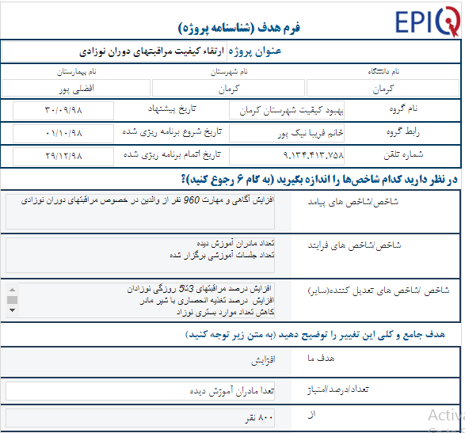
در فرم فوق، بازه زمانی در شاخص ها نوشته نشده که باید اضافه گردد( در سه ماهه چهارم سال98)

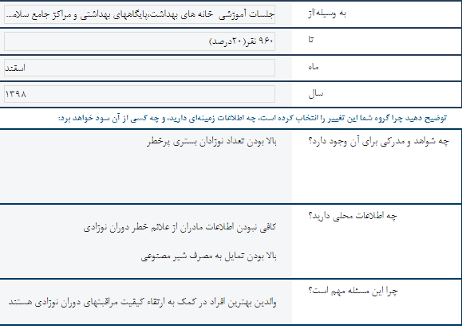

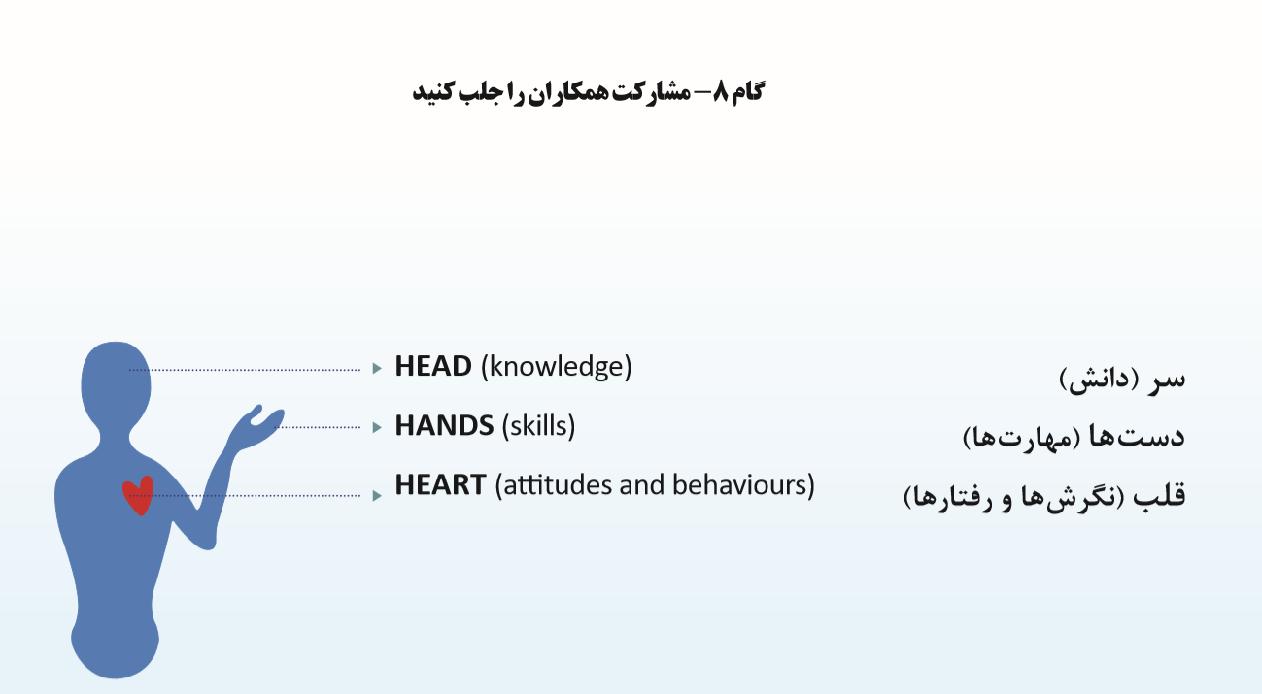

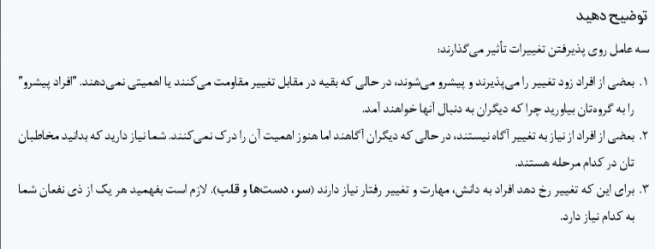
در این گام یک جدول نیاز سنجی پر میکنیم .این جدول به ما میگوید که ما چقدر باید تلاش کنیم تا مشارکت همکاران و دیگر ذینفعان را جلب کنیم.
ذینفعان مانند مسئولین مراکز بهداشت، مراقبین و بهورزان، مادران باردار هستند. ابتدا ذینفعان را مشخص می کنیم و سپس بر اساس میزان مطلع بودنشان از سه مثبت تا یک مثبت نمره میدهیم. بر اساس این جدول متوجه میشویم که با دادن آگاهی و ایجاد نگرش در افراد تا چه حد میتوانیم آنها را متقاعد کنیم تا همکاری کنند.
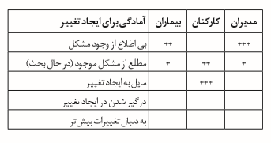
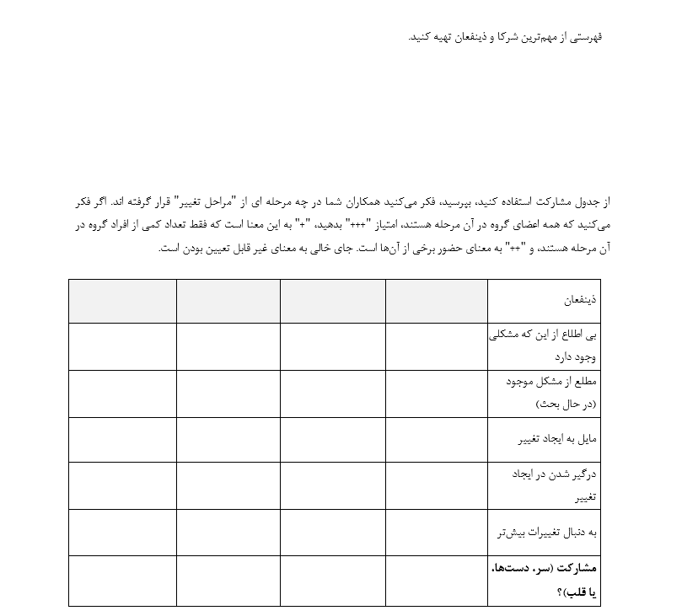
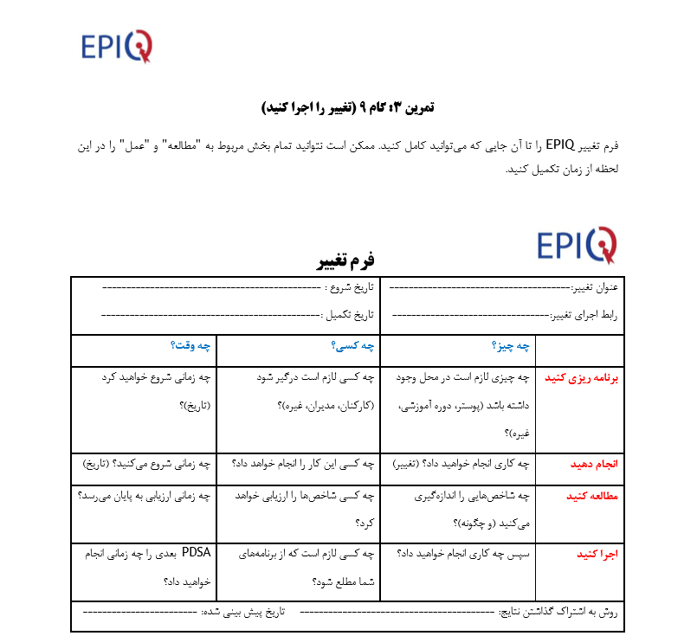
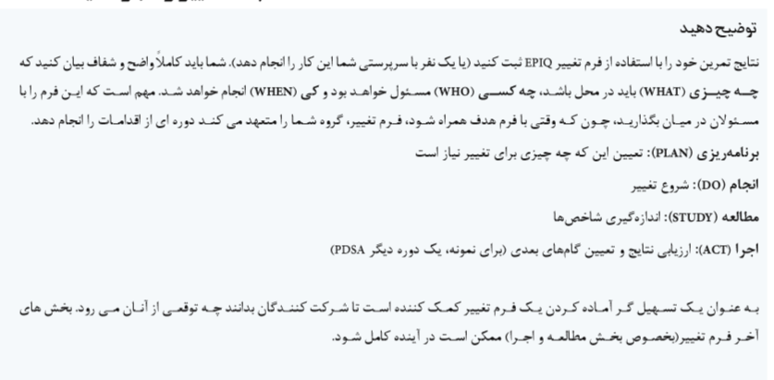

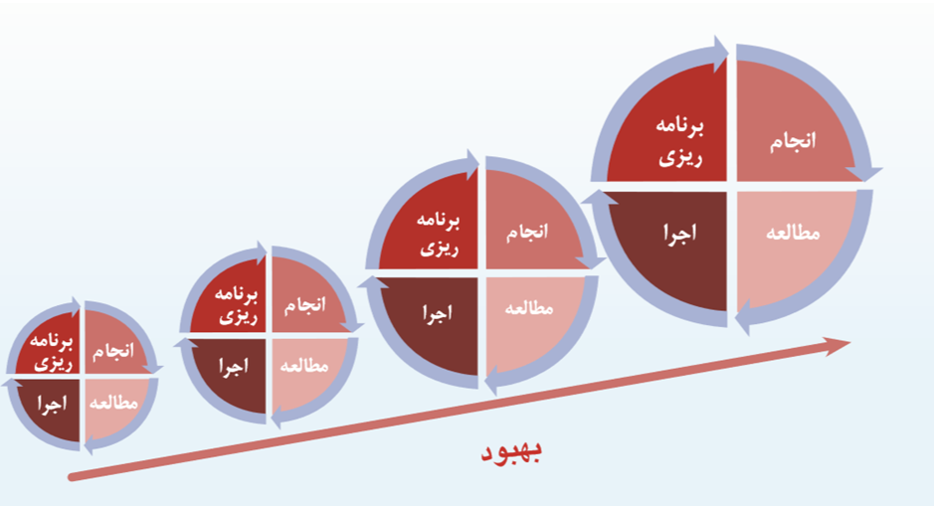
گام 9 همان مرحله اجرای تغییر است.
بر اساس چرخه PDSA تا اینجا آمده ایم.حالا بر اساس چه چیز- چه کسی و چه وقت جدول را می نویسیم.

مثال :در برگزاری کارگاه آموزشی
1-برنامه ریزی(p)
چه چیزی لازم داریم؟ خوراک آموزشی-فضای فیزیکی-تجهیزات برگزاری کارگاه
چه کسی قرار است درگیر شود؟ مراقبین سلامت-مدیران-کارشناس مادران-کارشناس نوزادان
چه زمانی شروع خواهید کرد؟ شروع طبق فرم هدف (تاریخ پیشنهاد)
2-انجام دهید(D)
چه کاری می خواهید انجام دهید؟ برگزاری کارگاه آموزشی
چه کسی این کار را خواهد کرد؟ متخصص زنان – مدرسین کارگاه-کارشناس مربوطه
چه زمانی شروع خواهید کرد؟ گانت آموزشی-شروع کارگاه به صورت 2 یا 3 جلسه آموزشی- تقریبا برابر با تاریخ شروع برنامه ریزی شده
3-مطالعه کنید(S)
چه شاخص هایی را اندازه گیری میکنید و چگونه؟ درصد یا تعداد هایی که در هدفمان نوشته ایم( شاخص فرایند و هدف)
چه کسی شاخص ها را ارزیابی خواهد کرد؟ همان کارشناس مربوطه و گروه مورد نظر
چه زمانی ارزیابی آنها به پایان میرسد؟ در پایان هر ماه ارزیابی به پایان میرسد( بستگی به دوره زمانی اجرای فرایند و نوع شاخص هم دارد)
در طول اجرای فرایند بایستی مطالعه انجام و شاخص ها ماهیانه بررسی شوند.

4-اقدام کنید(A)
چه کاری انجام خواهید داد؟ برگزاری کارگاه...توزیع مطالب اموزشی
چه کسی لازم است از برنامه شما مطلع شود؟ مدیر شهرستان..مدیر واحد خانواده
PDSA بعدی را چه زمانی انجام خواهید داد؟ پس از پایان دوره در نظر گرفته شده مثلا 6 ماهه دوم99

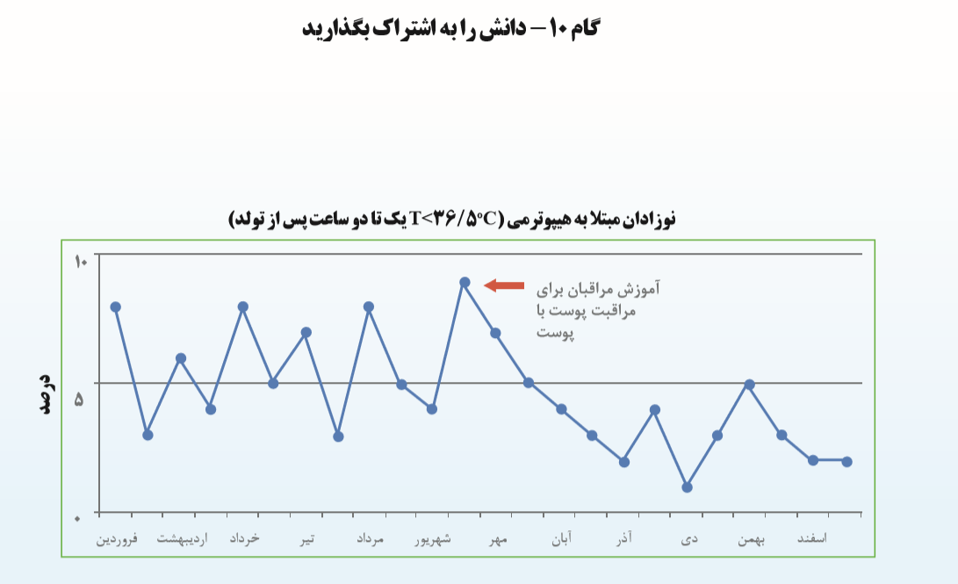

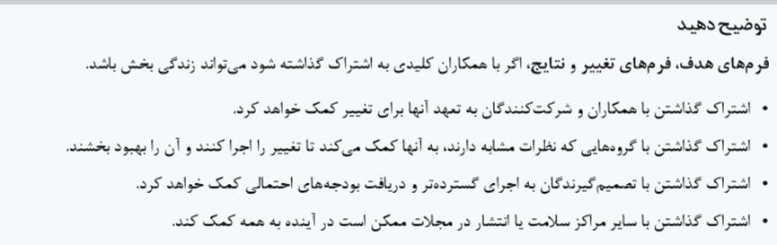
نموداری که رسم میکنیم، run chart نام دارد.
به ما نشان میدهد که آیا درحال پیشرفت هستیم یا خیر و اگر رو به بهبود نیستیم از همان ابتدا به آن رسیدگی کنیم.
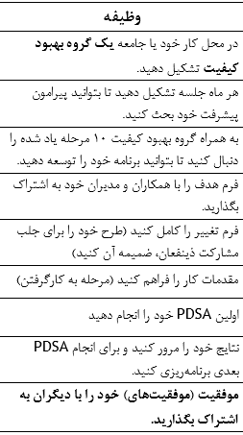

سپاس از توجه شما

